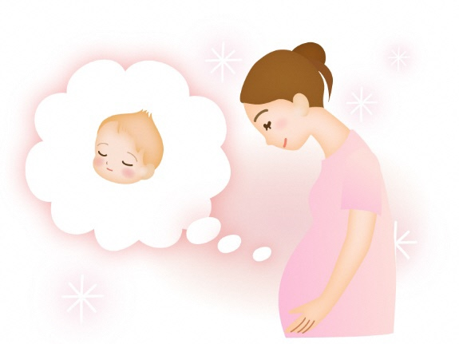
令和８年度

母乳育児サロン

知っているようで知らないおっぱいの事、聞いてみませんか？

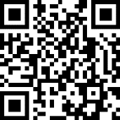
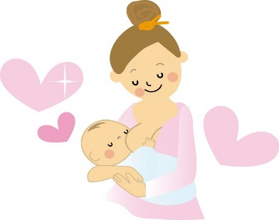
母乳分泌の仕組みやケアの方法を知っていただき、授乳の仕方を人形や風船を用いて抱き方・支え方・くわえ方の体験をします
問い合わせ
亀岡市こども家庭課 母子健康係
TEL:0771(２４)５０１６
時 間：午前10：0０～１2：0０ （受付：午前９：４５～）
場 所：亀岡市保健センター２F（安町釜ヶ前82）
対象者：実施日に妊娠６ヵ月以降の妊婦（家族の参加も可）
申込み：2次元コードから予約できます
申込み期間：実施日の2か月前の1日から
実施日の2営業日前まで＊先着順です

開催日 | ４月 | 5月 | 6月 | ７月 | ８月 | ９月
開催日 | １５日(水) | １９日(火) | １６日(火) | 8日(水) | １２日(水) | 1５日(火)
開催日 | 10月 | 11月 | 12月 | R９年１月 | R９年２月 | R９年3月
開催日 | １４日(水) | １１日(水) | 1６日(水) | １3日(水) | ９日(火) | 1６日(火)

